WEB SERVER MIKROTIK

1. Sambungkan debian dengan wi-fi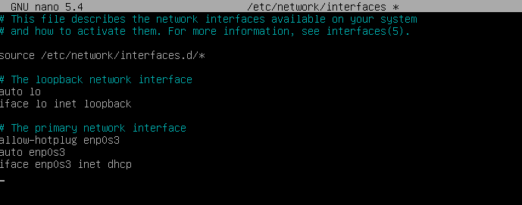

Untuk mengisntal samba,dhcp,bind9

1. Pastikan debian mendapatkan ip wi-fi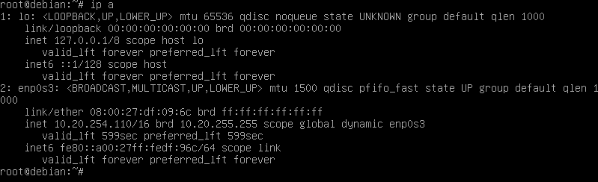
2. Install samba



1. Pasang repositori untuk dhcp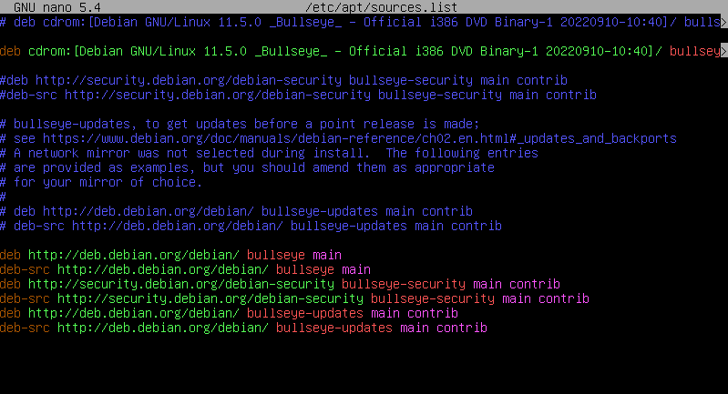
2. Install dhcp server



1. Buat direktori untuk file sharing samba,lalu chmod 777 nama direktori tersebut
2. Masuk kedalam “nano /etc/samba/smb.conf”.setelah itu atur direkrori yang ingin disharing

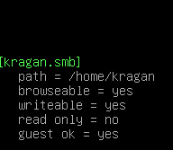

1. Atur dhcp debian sebagai berikut

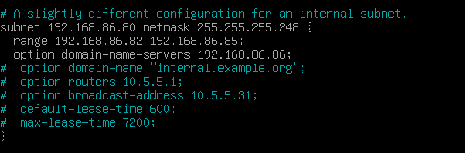

1. Masuk kedalam “nano /etc/default/isc-dhcp-server”,lalu tambahkah enp0s3 pada interfacesv4

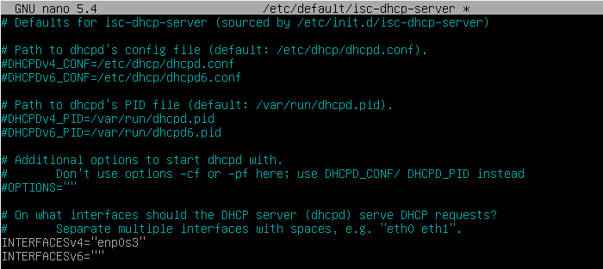

1. Masuk kedalam direktori /etc/bind

Copy db.127 dan db.local. db.127 menjadi db.192,db.local menjadi db.ms (nama bisa terserah)

1. Edit seluruh kata “localhost” menjadi nama web yang diinginkan contohnya “kragan.web” edit juga 1.0.0 menjadi ip yang sudah ditentukan tetapi ditulis secara terbalik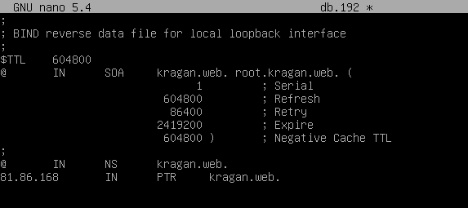
2. Edit seluruh kata “localhost” menjadi nama web yang diinginkan contohnya “kragan.web” edit 127.0.0.1 menjadi ip yang sudah ditentukan buat AAAA menjadi A edit “@” ketiga menjadi www

Masuk kedalam file named.conf.default-zones

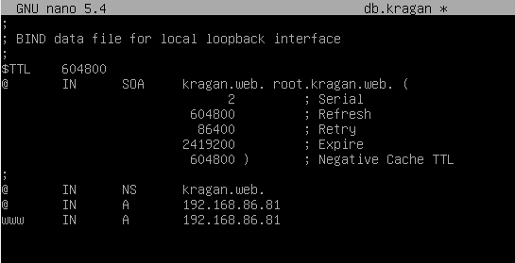

1. Beri ip yang sudah ditentukan pada mikrotik 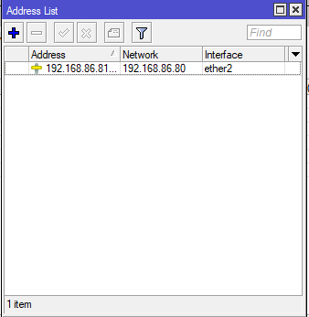
2. Pasng ip laptop kedua dengan dhcp yang sudah dibua pada debian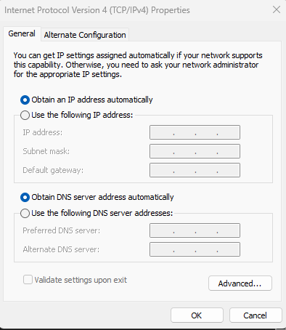
3. Pastikan sudah mendapatkan ip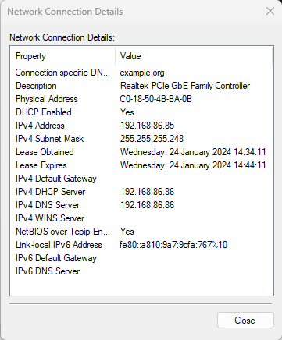
4. Cek web dengan nama yang sudah dibuat

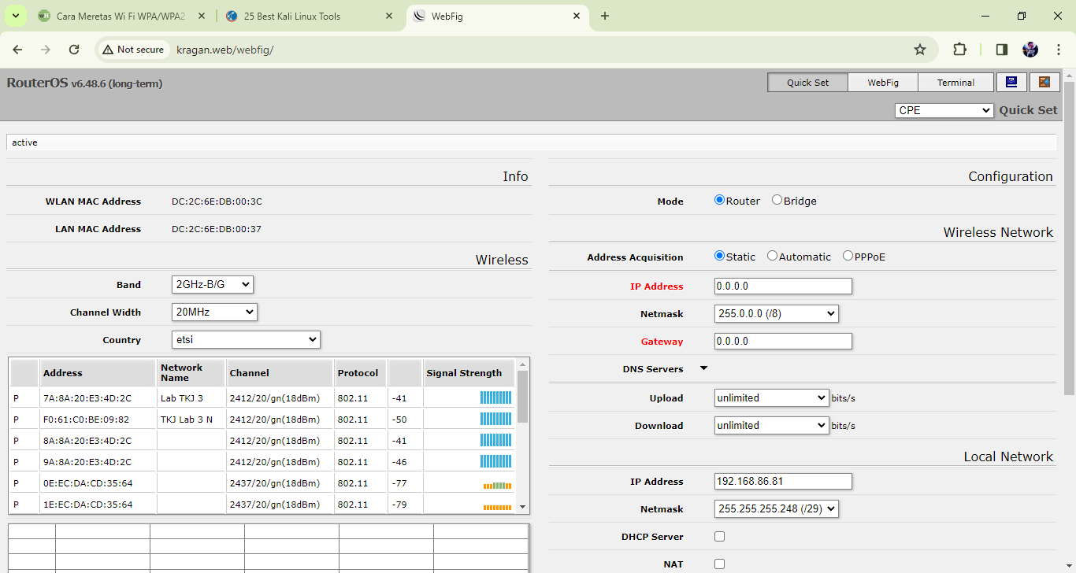

SELAMAT MENCOBAA